《收資料用》
物件地址：______________________________________________
社區名：___________________
*排除條件：
-房子是否有新青安貸款？ □是 □否
-房子是否申請重構退稅？ □是 □否，
如果是，□是 □否在5年管制時間內
-房子是否有加入過社會住宅？ □是，目前在哪家業者？合約結束日期？______________
□否

*資料收齊前：
-簽委租：□是，日期：_______ □否
-調謄本：□是，日期：_______ □否
*確認房東資料：
【本人】
-姓名：_________________ -電話：__________________________
-通訊地址：____________________________________
□身分證 -是否有效？ □是 □否
□存封(台幣帳戶)
□房屋稅單 / □課稅明細
□【共有人】
-姓名：_________________ -電話：__________________________
□身分證 -是否有效？ □是 □否
□告知公證簽約時，若本人未出席，需攜帶該印鑑證明及印鑑章
□【代理人】
-姓名：_________________ -電話：__________________________
□身分證 -是否有效？ □是 □否
-通訊地址：____________________________________

*確認物件資料：
-鑰匙：□有，在： ___________ □無
-格局：______房______廳______衛
□機車車位：編號：___________
□汽車車位：□平面 □機械，編號：___________
-租金：共___________元
純租金：___________元，押金：___________元
管理費：___________元 (實際金額：___________元)，車位：___________元
(內含清潔費：汽車：___________元，機車：___________元)
*租金評定：

-管委會：□有 □無，管理員： □有 □無
-熱水器：□電 □瓦斯
-偵煙器：□有 □無 有的話，□有 □無 銀標
-滅火器：□有 □無 有的話，□有 □無 銀標 □是 □否 在半年有效期間內
-業務代墊消防設備費用：□有，項目/費用_______________________ □無
*確認房客資料：
【本人】
-姓名：_________________ -電話：__________________________
-生日：_________________
-□身分證 -是否有效？ □是 □否
-□存封(台幣帳戶)：□本人的 □指定人的，□指定人身分證正反面
-□健保卡
-□戶籍謄本，日期：__________
-目前有無租補：□有，地址是否同本案？□是 □否，地址為：___________________________
-□信任租同意書
-□入戶籍
-□換鎖

-特殊身份 / 檢附文件 (□是/□否)：
□低收入戶/中低收入戶 (□是/□否)
□特殊境遇家庭 (□是/□否)
□育有未成年子女二人以上
□於安置教養機構或寄養家庭結束安置無法返家，未滿二十五歲 (□是/□否)
□六十五歲以上之老人
□受家庭暴力或性侵害之受害者及其子女 (□是/□否)
□身心障礙者 (□是/□否)
□感染人類免疫缺乏病毒者或罹患後天免疫缺乏症候群者 (□是/□否)
□原住民 (□是/□否)
□災民 (□是/□否)
□因懷孕或生育而遭遇困境之未成年人 (□是/□否)
□其他，請說明：____________________
-戶籍內家庭成員是否有以上特殊身分？□是，如末頁 □否

-本人及配偶育有未成年子女：_________人 -未出生胎兒數：_________人

□【分戶配偶】
-姓名：_________________ -電話：__________________________
□身分證 -是否有效？ □是 □否
□戶籍謄本，日期：__________

□【代理人】
-姓名：_________________ -電話：__________________________
-通訊地址：____________________________________
□身分證 -是否有效？ □是 □否

【合約照片相關】
1.門牌/住家大門
□住家門牌
住家大門：□由內往外 □由外往內 (擇一即可，不可有任何東西)

2.衛浴 (分開拍或拍一起)
□馬桶 □洗臉盆 □浴缸或蓮蓬頭 (直立掛著)

3.出入口
樓梯間：□往上 □往下 (要拍到平台及完整樓梯，不可有雜物)
□社區大門(出入通道暢通)

4.消防
滅火器 □銀標 □製造日期3年+有效期限0.5年以上 □遠照 □地址 【編號：_________】
偵煙器 □銀標近照 □遠照

【新購】滅火器 □空景
偵煙器 □空景 □手安裝的畫面

5.瓦斯/電熱水器
□正面照 □規格表 (若瓦斯須注意：安裝在室外需拍到天空，若在室內需安裝強排)
□瓦斯需遠照

6.其他設備：能拍就拍 每一個都拍
□窗簾 □浴室排風扇
透天：□抽水馬達 □加壓馬達
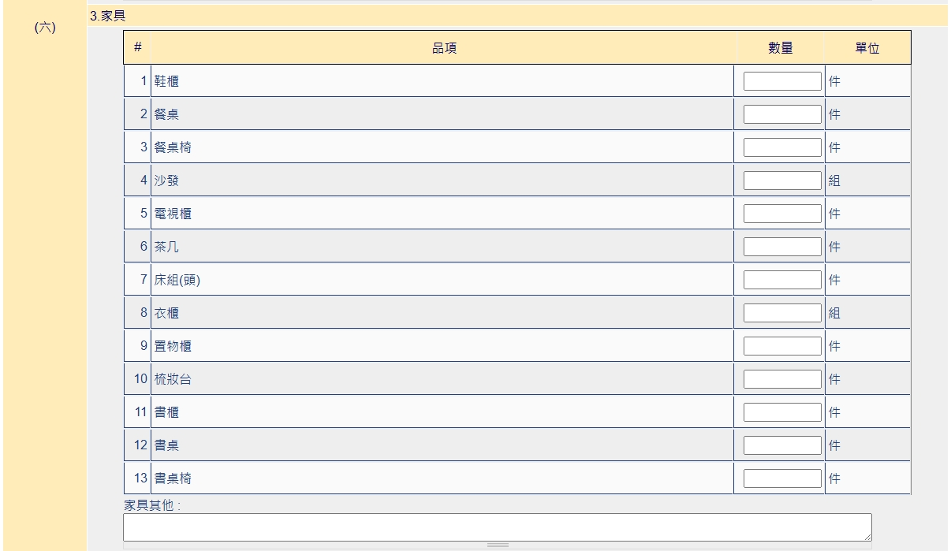
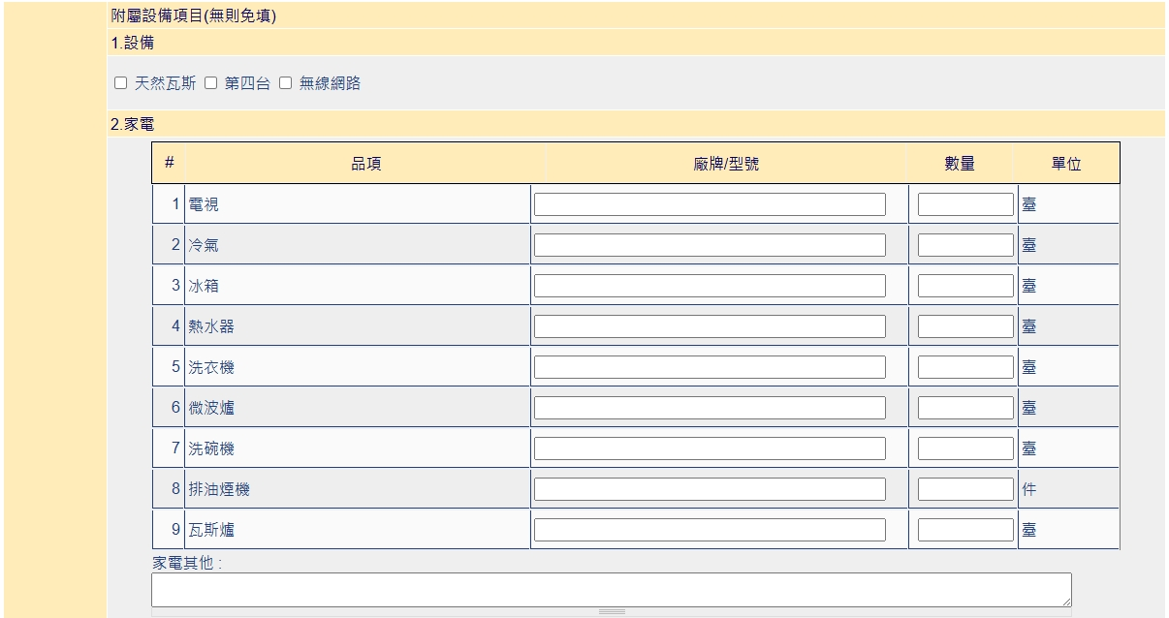
□浴缸 □流理台

